供应商少送、送错或退货，怎样让入库数量与供应商往来一致｜云上订货系统
一张采购单订了20公斤鲜整鸡，仓库第一车只验收到8公斤。采购员说剩余12公斤下午补，财务却看见订单总额300元，准备按整单付款。另一张10公斤的采购单有2公斤确定不再送，采购做了31元“未入库退货”，有人因此以为银行已经退回31元。这两件事看似都是“供应商少送”，处理结果完全不同：前一张单尚需确认补到或取消，后一张单已经取消未到货部分，却仍需核实际付款与退款。把两个订单的数量、库存和资金混成一个数，月末就会出现仓库账对得上而供应商往来对不上的局面。
本文把采购计划、现场实收、库存变动和供应商资金往来拆成四本可以互相追溯的记录。文中两张订单来自不同业务画面；金额只按各自原单演算，不能跨单相抵。系统中的“待付款”“退货待收”是需要继续核对的业务状态，不直接等同银行流水。方法适用于批发配送、生鲜、餐饮供应链和其他按批次收货的企业。核心判断只有一个：货有没有被有效验收、钱有没有实际支付或收回，各自必须有证据。

第一车来了，先把三种差异分开，而不是改一个收货数
仓管面对车辆，先按原采购单核供应商、商品编码、规格、采购单位、承诺数量和本批到货数量，再核包装、质量与可用状态。20公斤订购只到8公斤时，可以确认“本批合格实收8公斤”，却不能仅凭现场没有另外12公斤就认定供方最终短送。它可能还在下一车、因产地停供需取消，也可能车上有货但质量不合格。采购应联系供方把余量的承诺时间或取消决定留在原单关联记录里。仓管不替采购修改供应商承诺，财务也不替仓管估算合格数量。
送错货比少送更容易造成账面虚高。若采购的是鲜整鸡1kg规格，送来另一规格，或者标签相同但质量验收不合格，不能为了完成采购单把它登记为原SKU。先隔离实物，拍清外箱或标签、称重和拒收原因，明确谁负责把货带走。若当场拒收、从未有效入库，库存不应先加后减；若之前已经有效入库、后来发现问题，退给供方要走采购退货与实际出库，保留原入库关联。两条路径最终都可形成退货相关记录，但库存动作与资金核对绝不相同。
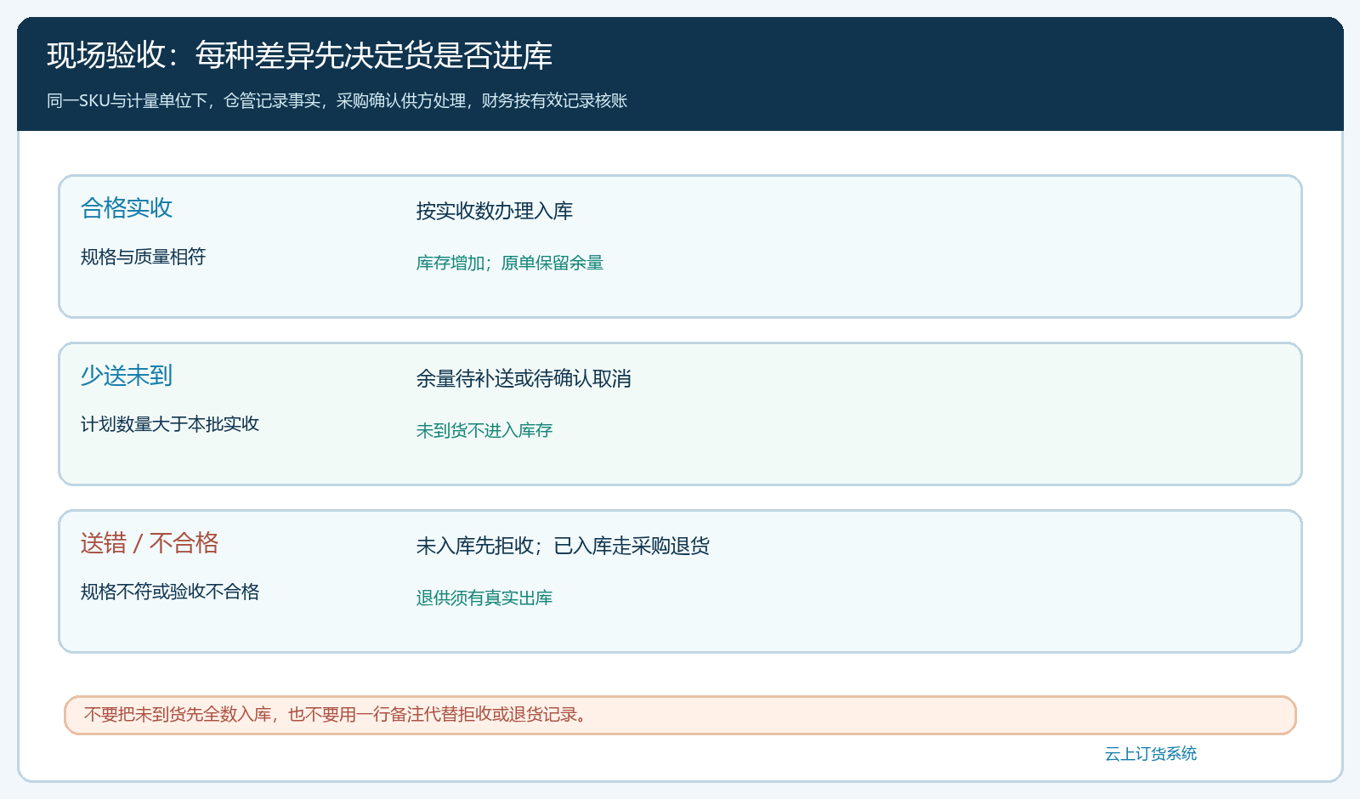
图1：仓库按是否合格、是否已入库选择不同路径；未到货不得虚增库存。
现场交接用一张差异记录就够，但字段不能少：原采购单号、SKU与单位、订购数、本批到货数、合格实收数、拒收数、未到数、质量或规格证据、供方确认人和预计处理日。若按箱订购、按公斤验收，先复核换算规则和净重；否则仓库说少两箱、财务按公斤扣款，争议并非出在系统算错，而在两边根本不是同一个计量口径。临时电话确认要回写记录，不能只留在仓管个人聊天里。

A单：20公斤只到8公斤，库存只进8公斤，剩余12公斤继续追
A单每公斤15元，订购20公斤，采购金额300元。第一批实收合格8公斤，按这个单价对应120元；原计划尚有12公斤、对应180元。这里的120和180仅用于说明货量分解，不自动代表系统已把财务应付改为120元，也不代表供方已经同意把180元取消。合同可能约定预付、到货付或月结，系统采购单的待付款状态还会受到先前付款和本企业流程影响。财务必须读原单、有效入库、付款和变更记录，不能拿“8公斤已到”直接下结算结论。
在系统采购入库画面，按A单选择本次合格实收数8公斤提交；余量留在原采购链路里继续处理。下次供方补送时，再从原采购核可入数量、核这次到货和前次已入库，避免把同一批货重复入库。若采购决定取消剩余12公斤，应取得供方确认并走适用的未入库取消或退货流程，不能直接把历史采购单改成“原来只订了8公斤”。历史订购、已入库和最终取消各自有时间点，管理者需要追问的是这三件事是否按顺序发生。
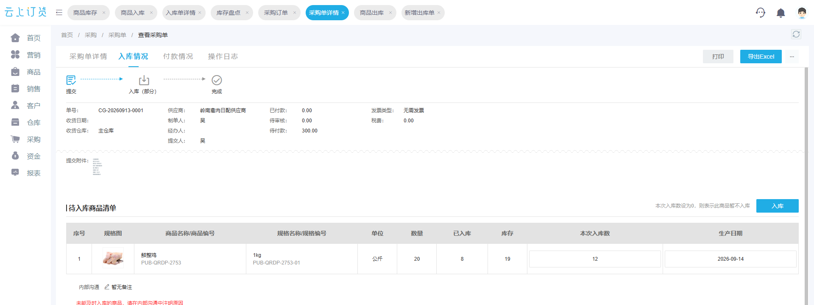
图2：真实采购入库画面供仓管核本次可入与已入数量；相邻的20公斤、8公斤案例应回原单再次核对。
假设12公斤下午补到且全部合格，A单累计合格入库就是20公斤；若最终只补10公斤并取消2公斤，累计入库18公斤、取消2公斤。两种情形都不能通过一次“补齐到20”的手工改数来掩盖。尤其生鲜商品存在短重、温度或质量差异时，采购与仓库还要确定结算以装车称重、到仓实称还是合格净重为准。若合同按到仓合格净重结算，退供、折让和损耗承担方式要与供应商确认，不能自行把不合格数当作“未送”。

B单：取消未到的2公斤，别制造一次并不存在的入库和出库
B单是另一张采购：10公斤、每公斤15.50元，订购金额155元。供方确认其中2公斤不再到货，采购在原单关联的“未入库退货”中记录2公斤、31元，剩余最多8公斤进入后续验收。这里的“退货”表示取消未入库的供货义务或形成相应往来处理，并不表示仓库实际收到过那2公斤。若先登记10公斤入库、再做2公斤出库，系统会留下两次并未真实发生的仓库动作，还可能影响可售库存、批次和成本。
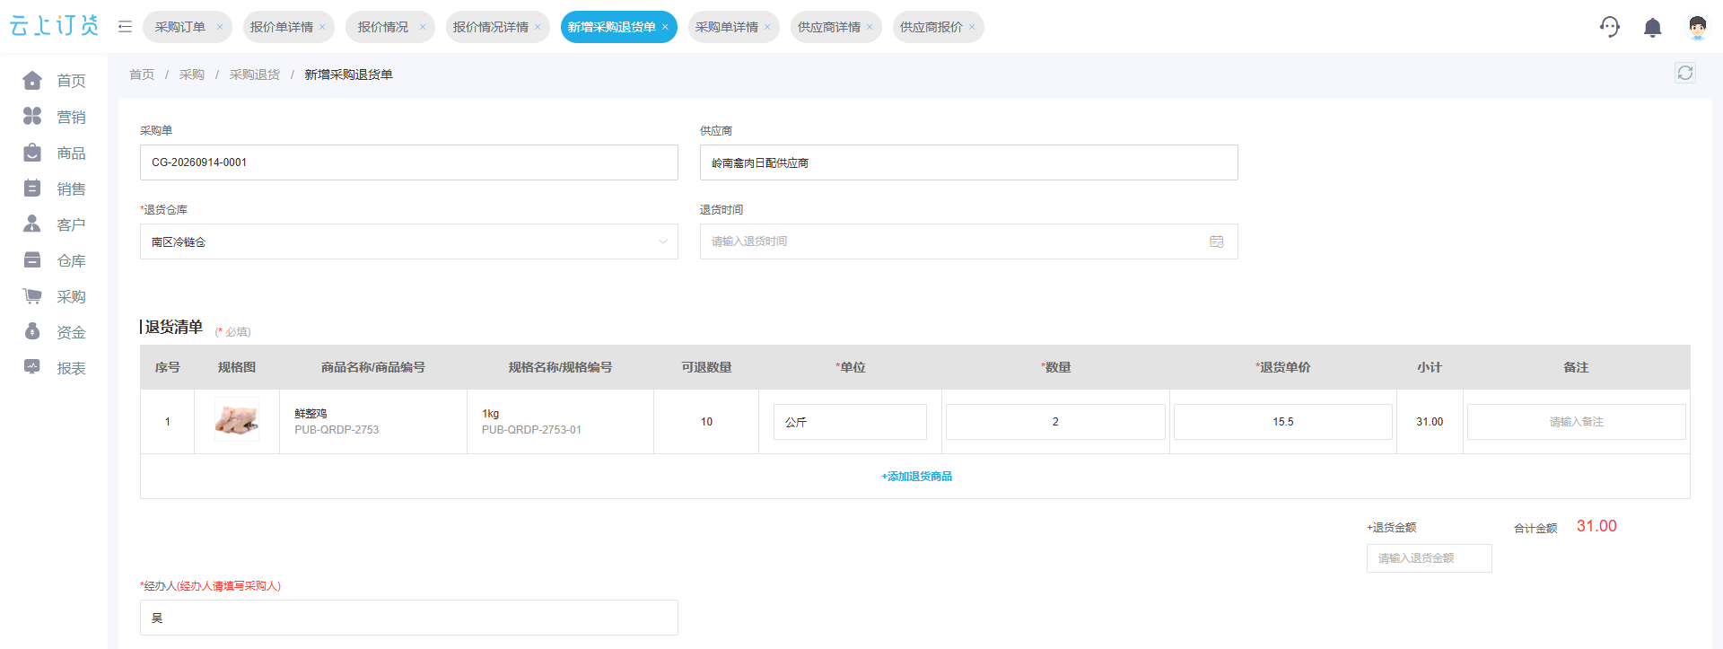
图3：真实未入库退货界面说明取消的是尚未到货的2公斤；它与A单12公斤待补无关。
采购提交后，应再看B单的原订购10公斤是否保留历史、取消2公斤是否已形成有效记录、入库画面本次可入数量是否相应调整。若仓库随后只实收7公斤，不能因为“最多可入8公斤”就默认第8公斤已经到货；此时还需追查剩余1公斤。可入数是业务上限，合格实收数才是当批库存增加依据。反过来，如果取消后供方又把那2公斤送来，也不能让仓库绕开原取消结果直接加在B单上；采购先与供方确认是否恢复供货或另建采购安排，再按实际验收办理。
已入库后发现质量问题则回到另一条路径：从原入库查批次、数量和供方，发起采购退货，实际退供出库后库存减少，财务按合同核可扣款或待退款。若错送品根本不是采购的商品，仓库不能为它临时套用一个相似SKU来完成流程；先把拒收和供方确认留下，再决定是否重新订购正确商品。这样下一次盘点才能解释差异，而不是看到一个已经退走、账面却仍存在的商品。

财务同时核三条线：订购、库存和真实资金往来
月底对账不能只问“采购单总金额多少”。对A单，采购计划是300元，首批有效入库8公斤、按计划价对应120元，12公斤还需确定在途、补送或取消。对B单，计划155元，其中未入库取消2公斤、按原价计算31元，剩余8公斤才是后续可验收上限。两单的供应商若相同，也不能把A单的180元余量和B单31元待收直接互抵；即使最终双方同意抵扣，也要有明确的原单关系、抵扣依据和核销记录。
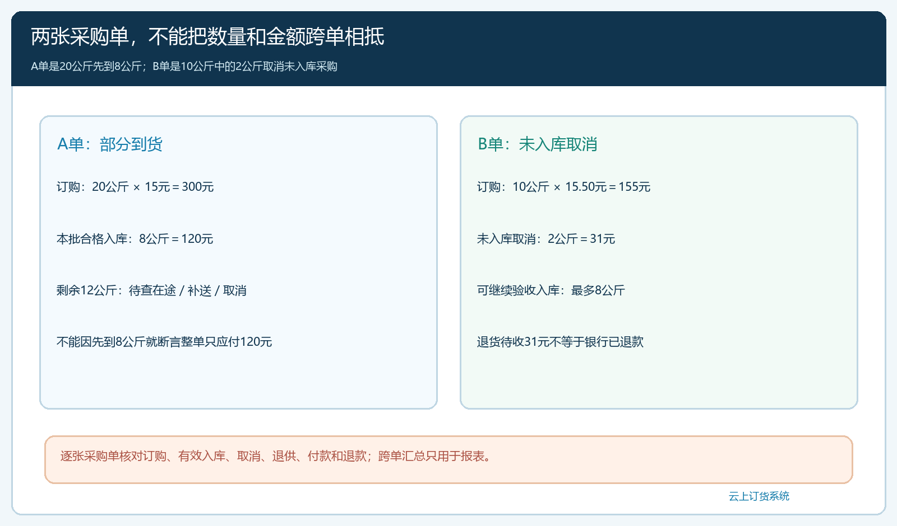
图4：A单“余12公斤待处理”与B单“取消未入库2公斤”是不同事实和不同资金口径。
尤其要辨认“退货待收31元”四个字。它可以是待退款、待抵扣或其他往来状态，不能据此说银行已收到31元。若B单原采购款根本没付，可能是结算时少付而非先付后退；若已经预付，财务需要确认供方退款到账或双方同意抵后续应付，并保存银行流水或抵扣凭据。供方说“下次抵”不等于系统已核销，系统显示退货完成也不等于现金流完成。月末对账时将采购、付款、有效入库、退货、退款或抵扣分别列出，双方对每一项差额签认。
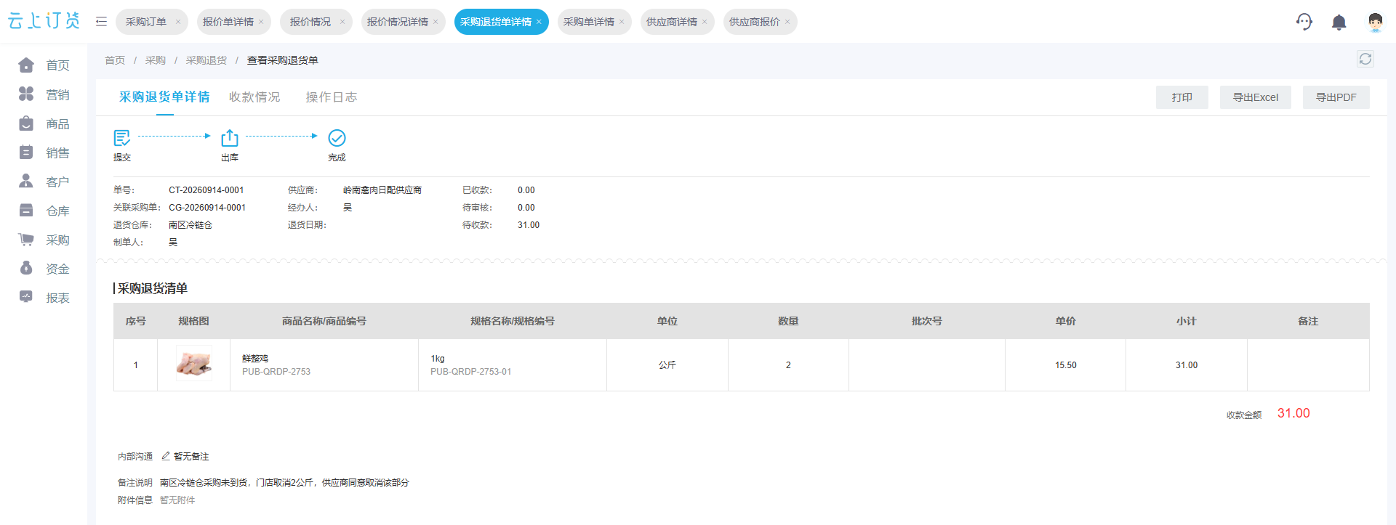
图5：系统画面记录B单2公斤、31元的未入库退货；财务仍应另核退款或抵扣凭据。
价格变化也会改变结论。例如A单后补的12公斤供方要求从15元涨到16元，不能把旧采购单的300元和新货价强行写成同一个总额。采购先确认变更是否允许、客户交付是否受影响，以及从哪一批起适用新价；财务依双方认可的变更单或新采购单核账。若质量折让是每公斤少付1元，也要说明折让适用于全部20公斤还是仅不合格批次。每一个金额应能回到商品、数量、价格、费用与生效时间，才谈得上供应商往来一致。

用四次交接完成闭环，避免把异常长期挂在“待处理”
第一步仓管当场验收。记录车次和实际称重，合格货按数入库，错送或不合格货隔离；不因司机赶时间就先替供方确认“全部到齐”。第二步采购在约定时限内联系供方，对每项差异明确补送、换货、取消、退供或折让；必须能回答预计处理日、谁批准以及客户承诺是否需要调整。第三步仓库和采购完成对应系统动作，回原单核有效入库、已退和剩余可入数量。第四步财务按采购、退货、付款和银行或抵扣凭据结清往来。任何一步缺少原单关联，都可能造成月底从多个微信群里寻找证据。
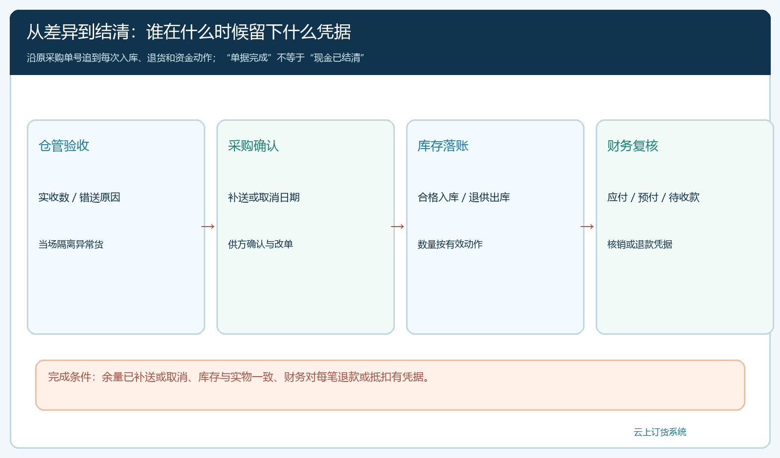
图6：差异从现场验收到供应商确认、库存落账和财务结清的责任与完成条件。
试运行不必先覆盖全部供应商。选一类高频商品和一位经常分批供货的供应商，连续跟三张单：一张按期全到、一张部分到货、一张含拒收或未入库取消。每张单都让仓管、采购和财务独立说出订购量、累计合格入库、未到或已取消、有效退供、已付款与待退款。若其中任何一人只能说“系统显示已完成”，却解释不了12公斤在哪儿或31元是否到账，说明闭环没有结束。先修该环节的原始记录和交接责任，再扩展到其他供方。
经营负责人最后看四个结果：库存账面数量与现场货一致；每项短送有补送日期或确认取消；每笔退供能找到原入库和实际出库，未入库取消则不出现虚假出入库；财务对未结应付、预付款和待退款能逐笔说明依据。对于生鲜企业，还应统计差异从发现到结清的时间、同一供方反复短送或质量异常的次数，以及这些异常是否造成客户订单晚发。这样采购复盘关注的不只是商品单价，而是供应商把可用货按约交到仓、把争议和资金按约结清的能力。

发生争议时回到原单，不用一张汇总表替代事实
若供应商主张“20公斤已全部装车”，企业主张“只入库8公斤”，双方先确认争议发生在装车、运输、到仓称重还是质量验收，依约定的风险转移与验收口径查称重单、收货签字、车载记录和图片。不能仅拿系统本批入库8公斤证明供方只发8公斤，也不能拿供方装车单证明仓库收到20公斤。若约定由企业自提，运输短损责任的判断还要看交接节点；若供方配送到仓，则重点看到仓交接。系统提供按原单追溯数量和状态的证据链，合同责任仍应依据双方约定和真实事实判断。
对于已经付款的异常单，先冻结有争议部分的自动结清，不影响没有争议的合格货继续经营。采购确认供方处理方案，财务把待退款、待抵扣和未到货应付分开，仓库只按实物发生的入出库动作落账。下次与该供方采购时，可以用近几单的准时合格到货率、退货结清时长和资金争议天数作选择依据。要避免把单次司机送错归成供应商长期失信，也不能因采购价格便宜就让相同短送连续发生却没人负责。能把一笔异常从原单追到货、款和责任，才是真正的供应商往来一致。

